Základní škola a Mateřská škola, Liberec, Barvířská 38/6, příspěvková organizace

Skládání shodných zobrazení

Název : VY_32_inovace_13 Matematika – skládání shodných
zobrazení
Autor: Jana Pěničková
Období: Leden 2013
Věková skupina: 7. ročník
Tematická oblast: Matematika
Anotace: Posunutí, středová a osová souměrnost – pracovní list



Řešení:

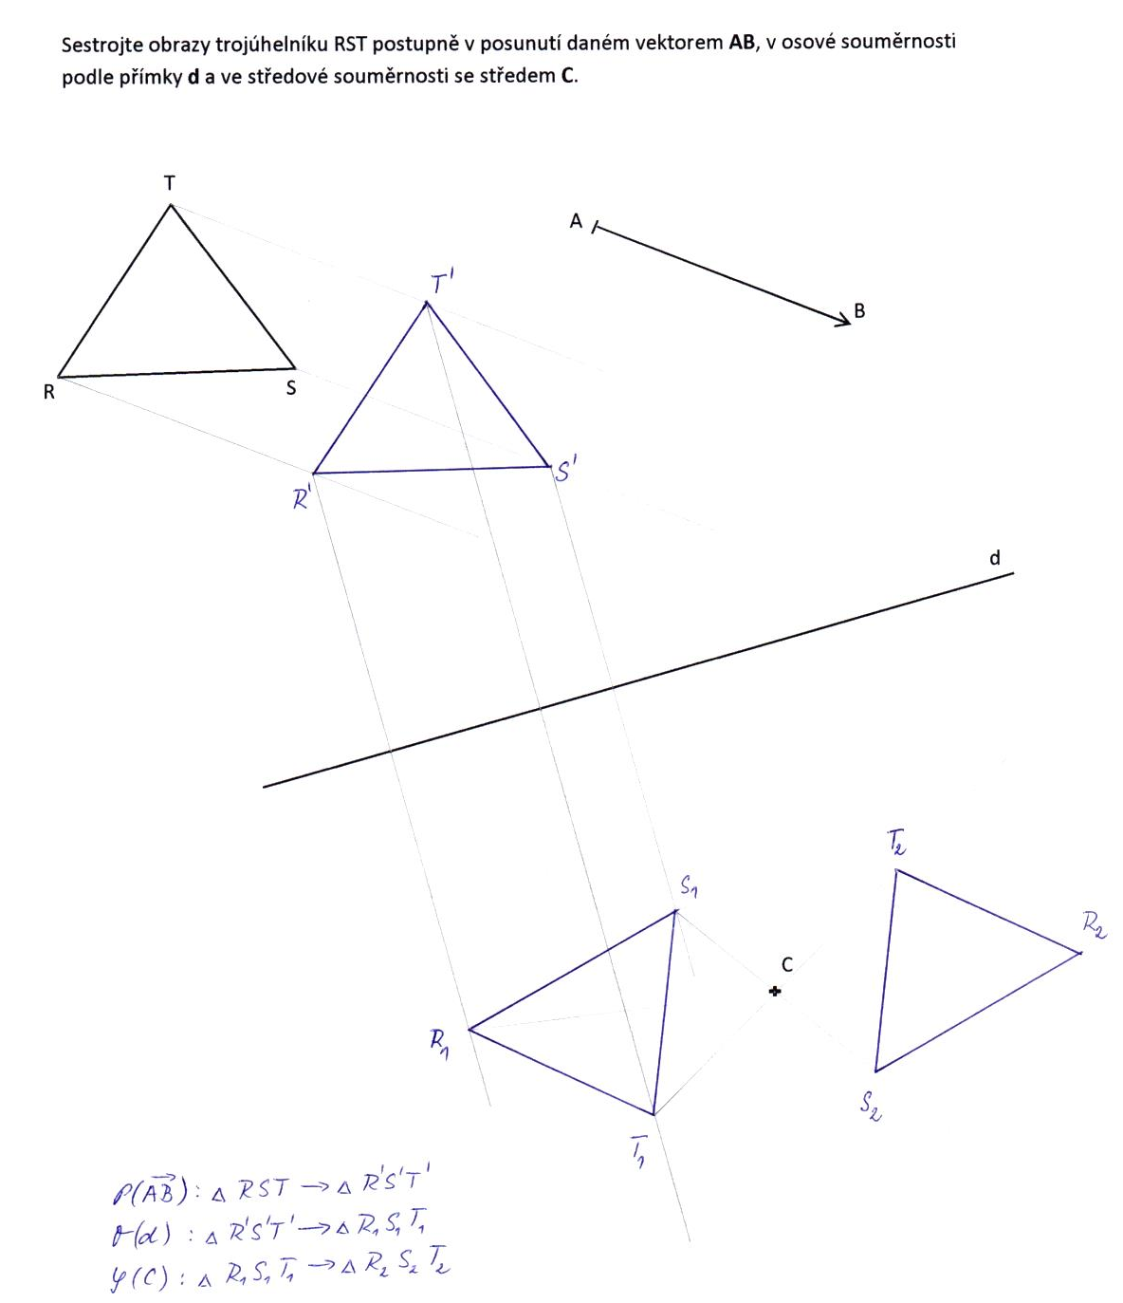

Sestrojte obrazy trojúhelníku RST postupně v posunutí daném vektorem AB, v osové souměrnosti podle přímky d a ve středové souměrnosti se středem C.
d
C
A
B
S
R
T

